Дидактическая игра «Одень богатыря »
Цель: Приобщение детей к духовным и нравственно- патриотическим ценностям общества.
Задачи: Формировать патриотическую память. Воспитывать чувство ответственности, уважения и гордости за богатырскую силу России. Вызвать желание подражать богатырям, совершать героические поступки на благо Родины. Закреплять знания детей о элементах одежды и снаряжения богатырей .
Ход игры.
I вариант игры.
Воспитатель раздает детям карточки с изображениями одежды богатыря и другими видами одежды и детям предлагается выбрать правильный вариант.
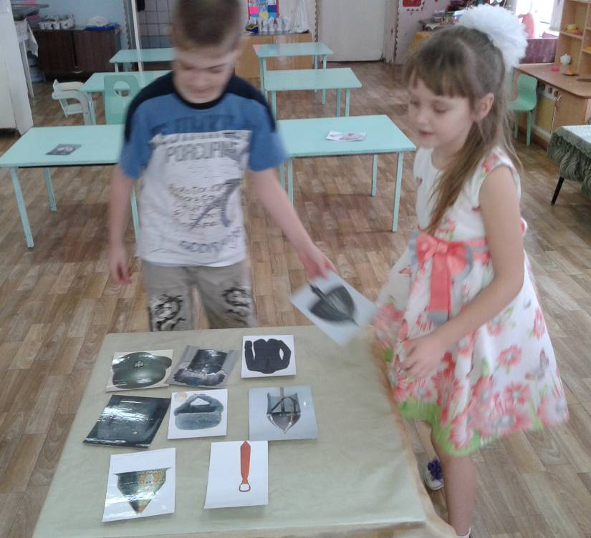
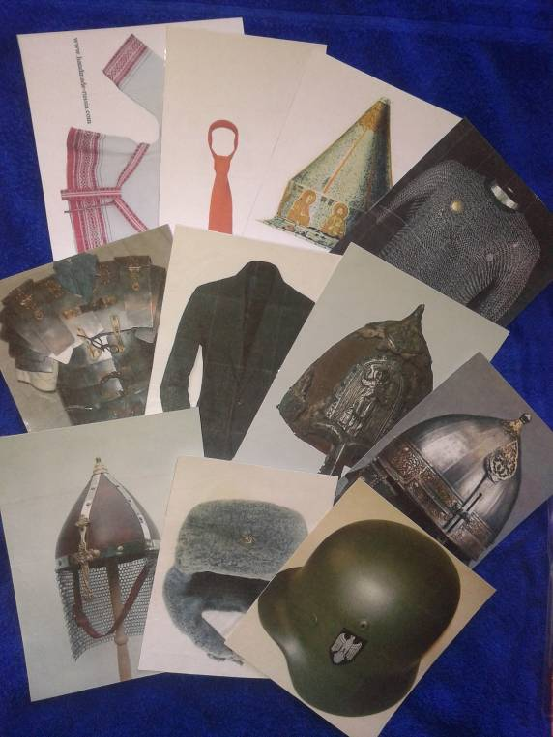
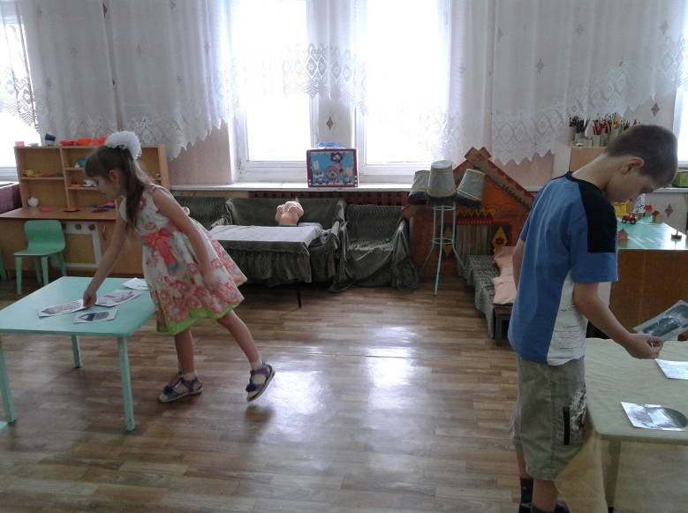

II вариант игры.
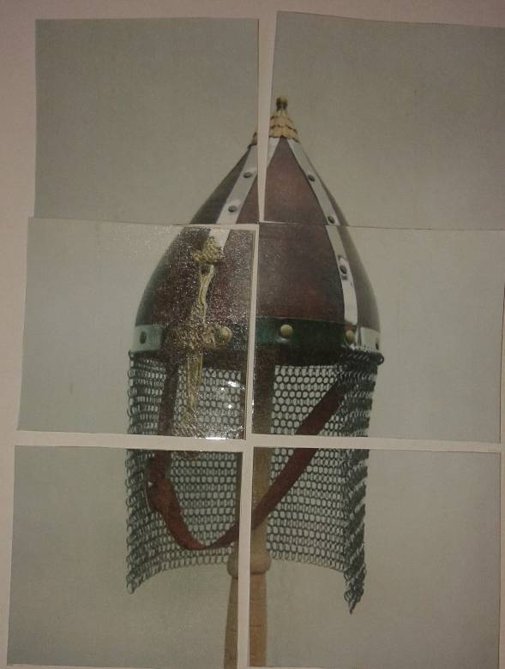
Воспитатель раздает детям разрезные картинки с изображениями одежды богатыря. Детям предлагается правильно собрать данные картинки.
